Элементы теории вероятностей.
Случайное событие – такое событие, которое при одних и тех же условиях может наступить, а может и не наступить непредсказуемо, хотя условия при которых оно возможно, осуществлены.
Опыт, Испытание - это осуществление условий, при которых возможно случайное событие
Примеры – стрелок + выстрел – опыт, попадание – событие.
Урна – извлечение шара – опыт, цвет шара – событие.
Вероятность есть число, характеризующее степень возможности появления события.
Элементарный исход – любой результат испытания
Вероятность события А – р(А) – отношение числа благоприятствующих событию А элементарных исходов к общему их числу.
Еще одно определение 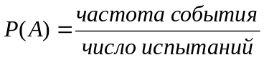\
Пример с урной: есть 6 шаров, причём
3- красных
2- синих
- белый
событие А – появление цветного шара

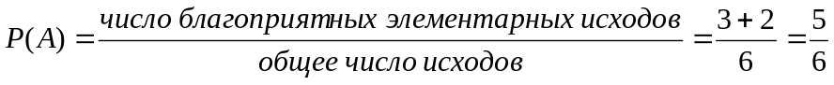

P(A)=m/n; Но 0<=m<=n, поэтому всегда справедливо:

Достоверное событие Р(А)=1
Невозможное событие Р(А)=0
Сумма двух событий А и В

А+В – это событие или А, или событие В или то, что они произошли одновременно
По-другому: (А+В) происходит тогда, когда происходит по крайней мере одно из событий или А или В
Произведение событий А и В
АВ – это событие, заключается в том, что два события А и В происходят одновременно

Несовместные события – если они не могут произойти одновременно
Если А и В – два несовместных события, то Р(А+В)=Р(А)+Р(В)
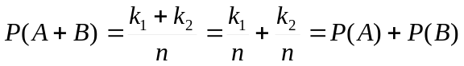
Если A₁,…..,A_{n} – попарно несовместные, то 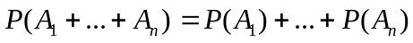

Полная группа событий
Если А₁,…..,А_{n} – попарно несовместимы и (А₁+А₂+….+А_{n}) – достоверное событие, то это полная группа событий и
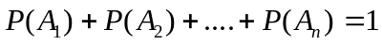

Событие 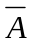 называется противоположным событию A, если оно заключается в том, что А не произошло.
Примеры: 1) Подбрасывание монеты.
2) Урна с черными и белыми шарами.
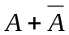-достоверное событие (хотя бы одно обязательно произойдет)
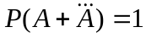, но 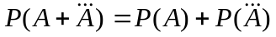, т.к. они несовместимы, следовательно 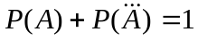
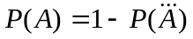

Независимость событий
Пример: Урна с возвращением
Урна без возвращения
1ый эксперимент
2ый эксперимент
Для двух опытов
m₁- элементарные исходы, благоприятные первому событию
n₁ – общее число исходов

m₂- элементарные исходы, благоприятные второму событию
n₂ – общее число исходов

m₁m₂ – общее число благоприятных вариантов
n₁n₂ – общее число исходов

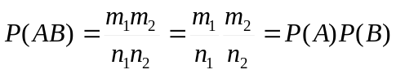
Если 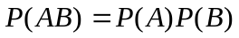то события независимые
Если А не зависит от В, то и В не зависит от А.

Условные вероятности

С вероятностной точки зрения, зависимость событий А и В заключается в том, что осуществление В влияет на вероятность А.

Пример
- m
- n

Эксперимент: последовательное извлечение двух шаров из урны (без возвращения)

Событие В – первый шар черный

А – второй шар черный

Для вычисления Р(А/В) – вероятность события А при условии, что В уже произошло нужно найти вероятность того, что из урны содержащей n белых и m-1 черных будет извлечен черный шар

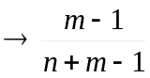

Теперь без всяких условий. Просто подсчитаем вероятность того, что при извлечении 2-х шаров второй шар черный.

Число способов, которыми можно последовательно выбрать 2 шара (m+n)(m+n-1)

Оба черных шара можно выбрать m(m-1) способами.

Белый и черный nm способами

В общем случае

N –число экспериментов

К_{n}(B) – число раз когда наблюдалось событие В.

Отметим, что нас интересуют только те эксперименты, когда В произошло. Поэтому будем анализировать только результаты этих К_{n}(В) экспериментов

(Идут эксперименты – n штук, но мы обращаем внимание только на те в которых произошло В и отмечаем результат таких экспериментов)

В приведенном выше примере извлекаем по два шара, возвращая их после извлечения до тех пор пока первый шар не окажеться черным: результат этого эксперимента, определямый цветом 2^{го} шара и будем отмечать)

И так, фактически имеем К_{n}(B) повторений эксперимента. В этои\м эксперименте событие А происходит только тогда, когда произойдет А и В, т.е. АВ, т.е. К_{n}(АВ)

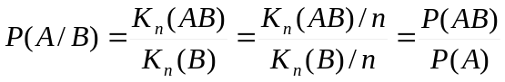

Общая формула для произведения вероятностей

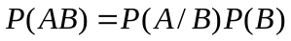

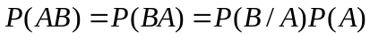

Условная вероятность вычисляется точно также, как безусловная, только нужно считать, что в эксперименте имеется …. элементарных событий т.е. которые составляют В и ??????

Случайные величины

Результатами многих случайных экспериментов являются числа.

Поэтому эксперимент можно рассматривать как измерение некоторых величин.

Например ς - число регистраций количества частиц специальным устройством за определенное время. ς - случайная величина, которая может принимать значения 0,1,2,…….

ς - непрерывная, то используется функция распределения

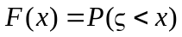

ς - дискретная, то таблица
ς | X₀ | X₁ | X₂ | X₃
P(ς) | P₀ | P₁ | P₂ | P₃

Математическое ожидание случайной величины- это её среднее значение.

Т.е. при возрастании n - числа экспериментов, математическое ожидание стремиться к некоторому числу

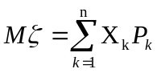

- Случайное событие.
- Испытание (опыт), примеры.
- Вероятность есть число, характеризующее степень
- Элементарный исход
- Вероятность события А
- Пример с урной
- Достоверное и невозможное событие и их Р
- Сумма и произведение двух событий
- Несовместимые события. Попарно несовместимые.
- Противоположные события. Пример.
- Независимость событий.
- Полная группа событий.
- Условные вероятности
А) Зависимость событий и их влияние на вероятность. Пример, P(A/B) и P(A) и сравнение.
Б) Общий случай, формула.
- Случайные величины, математическое ожидание.

Количественная оценка информации
Всякая информация принимается потребителем после принятия сообщения, т.е. в результате опыта. Сообщения, полученные на приемной стороне, несут информацию только в том случае, если имеется неопределенность относительно состояния источника сообщений.
Количественная мера неопределенности отдельного сообщения, а также передаваемой им информации м.б. величина обратная априорной вероятности его появления.

Количественная оценка информации
- Фундаментальный вопрос. Снятие неопределенности. Неопределенность – вероятность.
- Колич. мерой неопределенности отдельного сообщения, а также передаваемой им информации м.б. величина, обратная его априорной вероятности.
- Причины, почему такая мера является непереходящей
- Недостатки преодолеваются, если 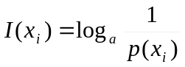
- P(x₁)=1←( вероятность события с одним исходом)
I(x₁)=log_{a}1=0
- 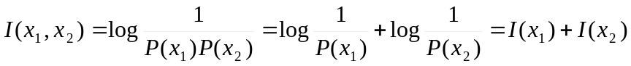
(информация совокупности событий)
Логарифмическая мера и только она обладает аддитивностью
- Частная энтропия 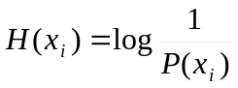
- Количество информации и энтропия для всей совокупности случайных сообщений – усреднение по всем сообщениям 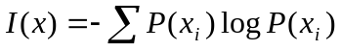 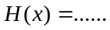
- Единицы измерения.
- Случай равной вероятности сообщений 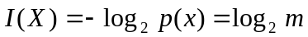 m-количество перед. Сообщений
- Свойства энтропии дискретных сообщений
- Вещественное, ограниченное, неотрицательное.
- Энтропия детерминированных (неслучайных) сообщений равна 0
- Энтропия максимальна если сообщения равновероятны при этом 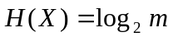
Можно заметить что энтропия возрастает с увеличением количества событий.
- Энтропия 2-х альтернативных событий может изменяться от 0 до 1 и обладает свойством симметрии при p=0,1 H=0 при p=1/2 Н_{max}=1 бит.

